**HỌC VIỆN CÔNG NGHỆ BƯU CHÍNH VIỄN THÔNG**

**KHOA CÔNG NGHỆ THÔNG TIN 1**



**Môn: CƠ SỞ AN TOÀN THÔNG TIN**

**BÁO CÁO BÀI THỰC HÀNH SỐ 3**

**Họ và tên sinh viên:**

**Đỗ Tiến Sĩ**

**Mã số sinh viên:**

**B20DCAT153**

**Nhóm 1**

**Họ và tên giảng viên:**

**PGS.TS. Hoàng Xuân Dậu**

**Hà Nội 9/2022 (tháng/năm)**

**B**

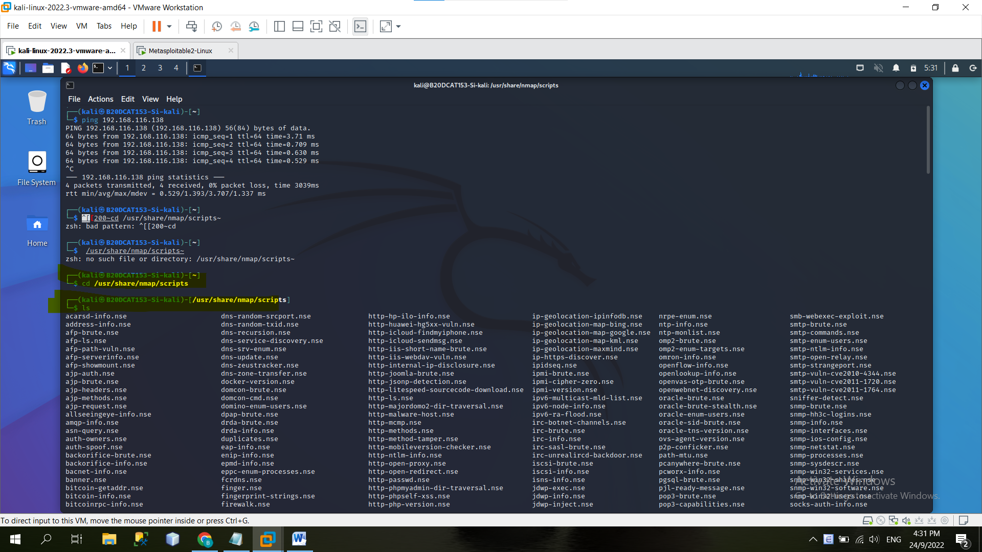

**Cài đặt CSDL nmap-vulners:**

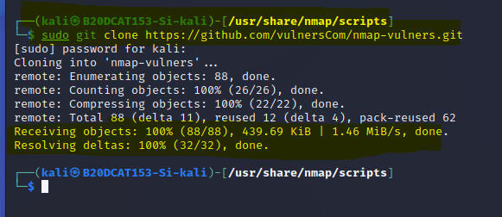



**Cài đặt CSDL vulscan**

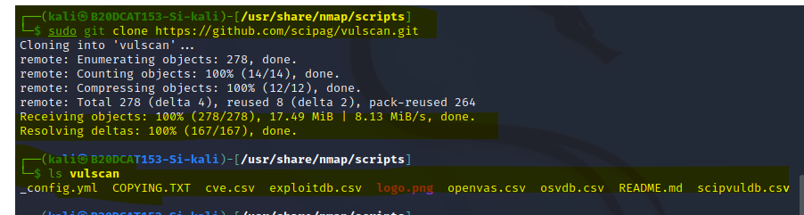

**C. quét các lệnh nmap**

**nmap --script=vulscan/vulscan.nse -sV -p21 …..**

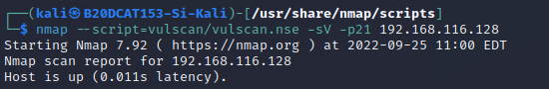



**nmap --script=vulscan/vulscan.nse -sV -p22**

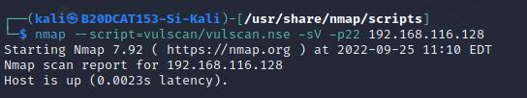 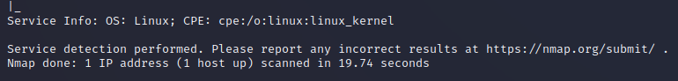

**nmap --script=vulscan/vulscan.nse -sV -p23**

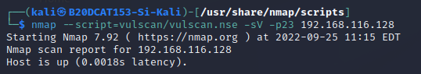 

**nmap --script=nmap-vulners/vulners.nse -sV -p21**

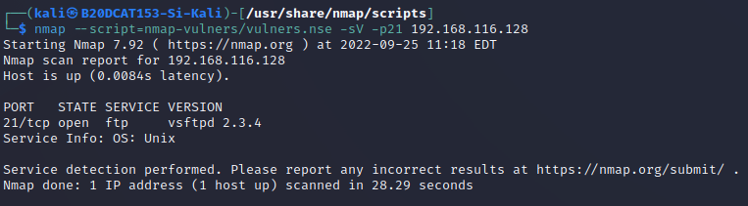

**nmap --script=nmap-vulners/vulners.nse -sV -p22**

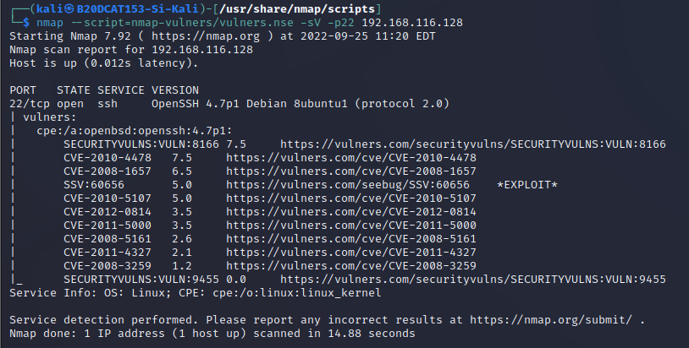

**nmap --script=nmap-vulners/vulners.nse -sV -p23**

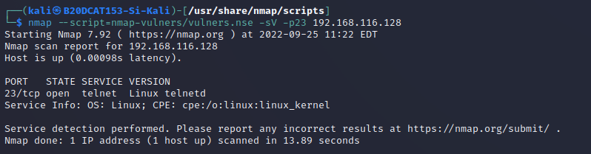

**nmap --script=vulscan/vulscan.nse -sV -p80**

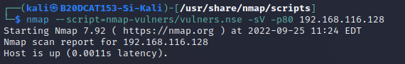 

**nmap --script=vulscan/vulscan.nse -sV -p139**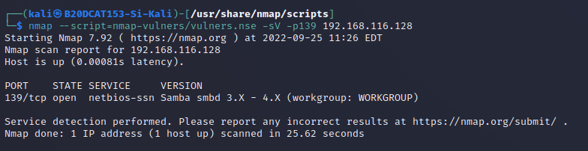

**nmap --script=vulscan/vulscan.nse -sV -p5432**

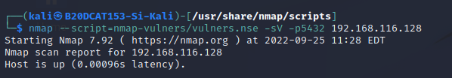



# D

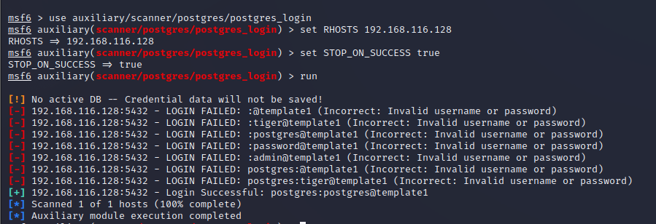

# E

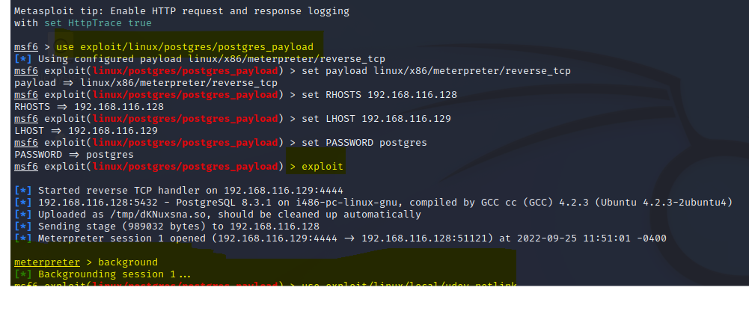

# F

